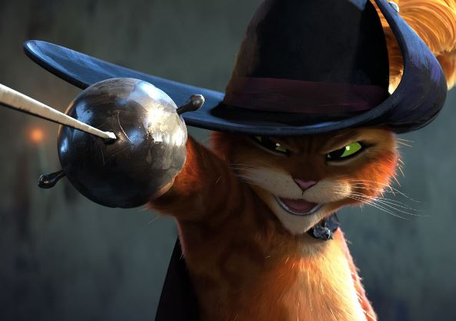
Kocour v botách:
Poslední přání
(Puss in Boots: The Last Wish)
Premiéra: 22. 12. 2022

UIP - Universal, USA, 2022
Režie: Joel Crawford, Manuel Mercado
Scénář: Paul Fisher
Hudba: Heitor Pereira
Hrají (v českém znění): Aleš Procházka, Dana Černá, Jiří Korn, Daniel Krejčík, Martin Stránský, Miroslav Hanuš

Do kin se vrací jeden z nejoblíbenějších hrdinů z pohádek o Shrekovi. Má ten nejroztomilejší kukuč, před alkoholem dává přednost mléku a jako šermíř je přímo geniální. Kocour v botách si bude v pohádkové dobrodružné jízdě plnit poslední přání.
Když máte k dispozici devět životů, tak vám na tom, že tu a tam něco odskáčete, vůbec nezáleží, zvlášť když jste legendární hrdina, který se dobrovolně vrhá do těch nejbláznivějších dobrodružství. Kocour v botách právě zachránil obyvatele jednoho městečka před řáděním zuřivého obra, jenže při tom přišel o předposlední ze svých životů. Takové zjištění by zamávalo s mnohem odolnějším charakterem. Kocour se proto rozhodne pověsit boty na hřebík a žít dál v relativním bezpečí kočičího útulku jako obyčejný chlupatý mazlíček. To by ovšem nesměl mít v patách drsnou Zlatovlásku a její tři drsné medvědí parťáky, kteří s ním mají nevyrovnané účty, a také tajemného Vlka, který šermuje jako ďábel (a možná taky ďábel je). Naděje naštěstí umírá poslední – v Kocourově případě má podobu legendární Hvězdy přání, která by mu mohla obnovit ztracené životy. Jenže taková vzácná věc se nesmírně těžko hledá. Kocour v botách musí spolknout hrdost a uzavřít příměří se svou věčnou soupeřkou, kočičí zlodějkou Čiči Pacičkou. Spolu s ní a novým kamarádem Psem, který kdovíproč předstírá, že je kočka, se vydává vstříc pohádkovému dobrodružství, na jehož konci na všechny čeká odměna. Tedy pokud najdou Hvězdu přání jako první.
Podle režiséra Joela Crawforda je Kocour v botách v první řadě dobrodružná rodinná komedie. „Možná překvapivě v ní ale zazní i pár temnějších tónů. Přece jen, hrdina si najednou uvědomuje, že je smrtelný, a tohle zjištění je hnacím motorem celého příběhu. Navíc jsme se dost inspirovali v poněkud drsnějších pohádkách bratří Grimmů,“ dodává režisér.

Přístupnost: pro všechny
Žánr: animovaná komedie
Verze: český dabing
Stopáž: 101 min
Formát: 2D DCP, zvuk 5.1
Monopol do: 22. 12. 2025
Programování: Zuzana Černá, GSM: 602 836 993, cerna@cinemart.cz
Filmy si objednejte na www.disfilm.cz

